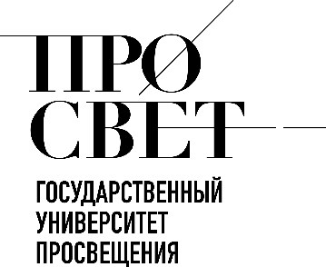 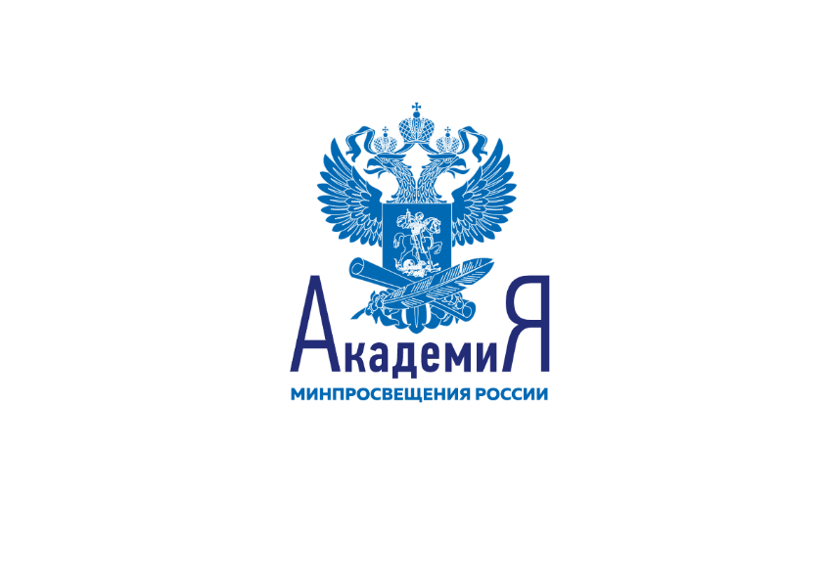

**ЦНППМ ГАУДПО МО «ИРО»**

**РЕЕСТР ДПП, РЕАЛИЗУЕМЫХ В ГАУДПО МО «ИРО»**

**ЗА 2023 г.**

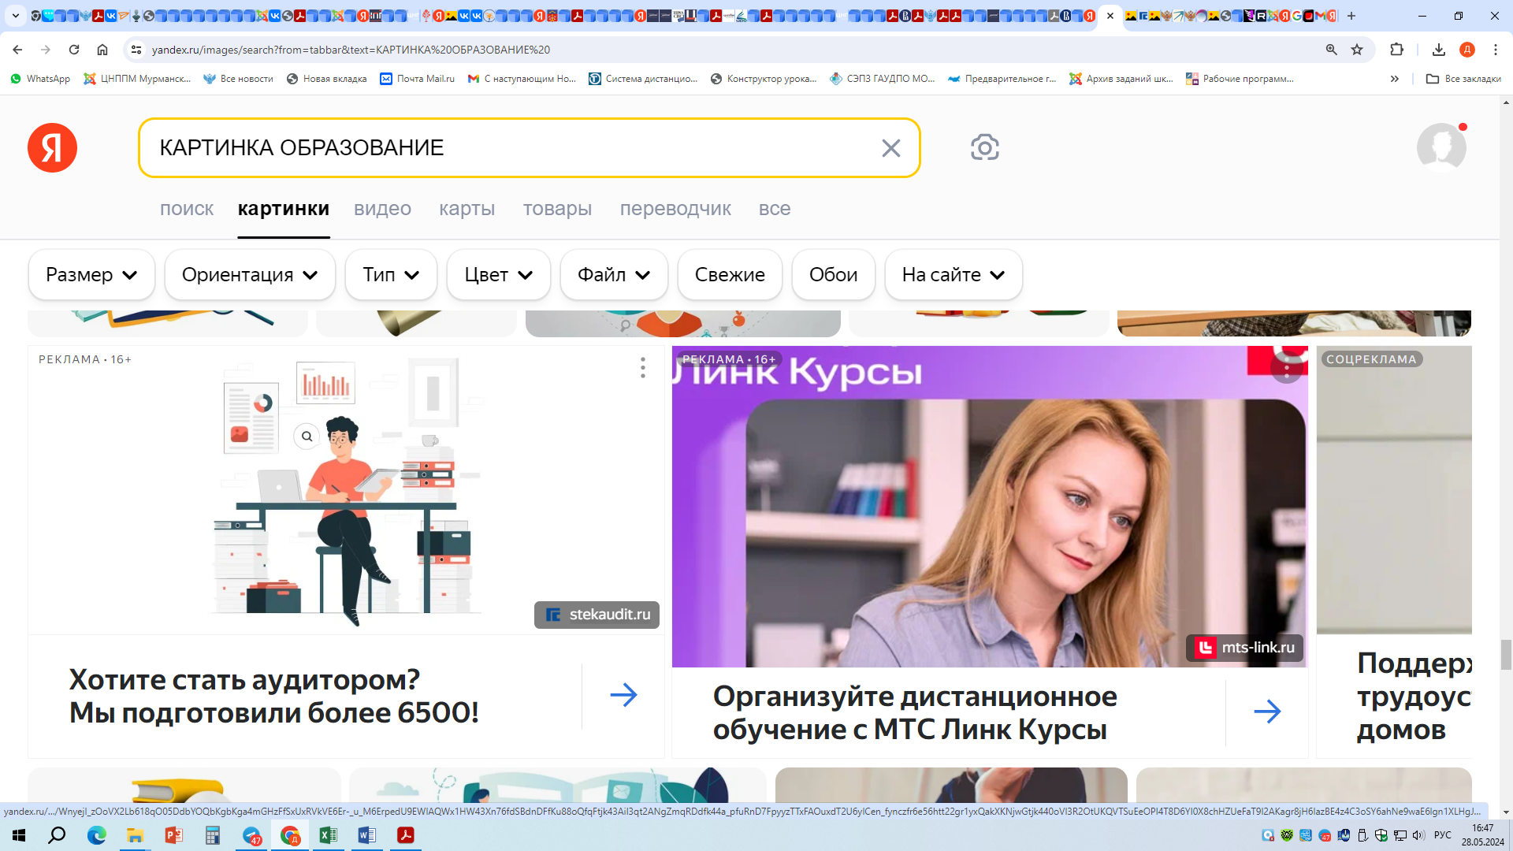

|  |  |  |  |
| --- | --- | --- | --- |
| **№ п/п** | **Название программы** | **Категория слушателей** | **Объем программы в часах** |
| 1 | "Эффективное управление образовательной деятельностью в современной дошкольной образовательной организации" | Заведующие, зам.заведующего ДОО | 72 |
| 2 | "Методическое сопровождение образовательной деятельности в дошкольной образовательной организации" | Старшие воспитатели ДОО | 72 |
| 3 | "Мониторинг качества дошкольного образования" | Заведующие, зам.заведующего, старшие воспитатели ДОО | 24 |
| 4 | "Совершенствование профессиональной деятельности воспитателя по реализации программ дошкольного образования" | Воспитатели ДОО | 90 |
| 5 | "Совершенствование профессиональных компетенций воспитателя групп детей младенческого и раннего возраста" | Воспитатели групп детей младенческого и раннего возраста | 90 |
| 6 | "Совершенствование профессиональных компетенций музыкального руководителя дошкольной образовательной организации" | Музыкальные руководители ДОО | 90 |
| 7 | "Совершенствование профессиональных компетенций инструктора по физической культуре дошкольной образовательной организации" | Инструкторы по физической культуре ДОО | 90 |
| 8 | "Деятельность психологической службы дошкольной образовательной организации" | Педагоги-психологи ДОО | 90 |
| 9 | "Инклюзивное образование в условиях современной дошкольной образовательной организации" | Воспитатели ДОО, работающие с воспитанниками с ОВЗ | 90 |
| 10 | "Совершенствование коррекционно-развивающей деятельности в дошкольной образовательной организации" | Учителя-логопеды, учителя-дефектологи ДОО | 90 |
| 11 | "Формирование базовых математических компетенций в дошкольном возрасте" | Старшие воспитатели, педагогические работники ДОО | 36 |
| 12 | "Формирование основ финансовой грамотности в условиях современной дошкольной образовательной организации" | Старшие воспитатели, педагогические работники ДОО | 36 |
| 13 | "Формирование основ функциональной грамотности воспитанников дошкольной образовательной организации" | Старшие воспитатели, воспитатели ДОО | 36 |
| 14 | "Современные технологии формирования безопасного образа жизни у воспитанников дошкольной образовательной организации" | Старшие воспитатели, педагогические работники ДОО | 36 |
| 15 | "Экспертная деятельность в рамках мониторинга качества дошкольного образования" | Эксперты МКДО | 18 |
| 16 | "STEM-образование детей дошкольного возраста" | Педагогические работники ДОО | 36 |
| 17 | "Организация образовательной деятельности в соответствии с ФОП ДО" | Заведующие, зам.заведующего | 24 |
| 18 | "Реализация регионального содержания в образовательной деятельности дошкольной образовательной организации" | Педагогические работники ДОО | 36 |
| 19 | "Формирование языковых навыков и коммуникативных умений у воспитанников дошкольной образовательной организации" | Педагогические работники ДОО | 36 |
| 20 | "Духовно-нравственное воспитание детей дошкольного возраста" | Педагогические работники ДОО | 36 |
| 21 | "Воспитательная деятельность в образовательной организации" | Воспитатели, педагоги-организаторы, старшие вожатые образовательных организаций (кроме ДОО) | 72 |
| 22 | "Совершенствование профессиональных компетенций педагога дополнительного образования в условиях реализации федерального проекта "Успех каждого ребенка" Национального проекта "Образование" | Педагоги дополнительного образования образовательных организаций | 72 |
| 23 | "Деятельность педагога-библиотекаря в условиях современной информационно-образовательной среды" | Педагоги-библиотекари, библиотекари образовательных организаций | 48 |
| 24 | "Психолого-педагогическое сопровождение деятельности участников ВВПОД "Юнармия" и военно-патриотических клубов" | Педагогические работники образовательных организаций | 36 |
| 25 | "Программный подход к организации отдыха и оздоровления детей" | Воспитатели, педагоги-организаторы, вожатые и инструкторы по физической культуре организаций оздоровления и отдыха детей | 24 |
| 26 | "Применение пространственных данных в формировании экологической культуры детей" | Педагогические работники образовательных организаций | 18 |
| 27 | "Современные технологии профилактики потребления никотиносодержащей продукции" | Педагогические работники образовательных организаций | 18 |
| 28 | "Подготовка судей по организации и проведению тестирования населения по выполнению нормативов комплекса ВФСК "ГТО" | Учителя физической культуры, тренеры-преподаватели и методисты ДЮСШ, педагоги дополнительного образования, реализующие программы физкультурно-спортивной направленности | 16 |
| 29 | "Развитие профессиональных компетенций специалистов, реализующих программы физкультурно-спортивной направленности" | Тренеры-преподаватели ДЮСШ, педагоги дополнительного образования, реализующие программы физкультурно-спортивной направленности | 72 |
| 30 | "Развитие профессиональных компетенций специалистов органов опеки и попечительства в отношении несовершеннолетних" | Специалисты органов опеки и попечительства | 72 |
| 31 | "Современные формы и технологии работы социального педагога" | Социальные педагоги образовательных организаций | 90 |
| 32 | "Организация работы предметной комиссии" | Председатели предметных комиссий ОГЭ, ЕГЭ и ГВЭ | 24 |
| 33 | "Методика проверки заданий с развернутым ответом КИМ ЕГЭ" | Кандидаты в эксперты предметных комиссий ЕГЭ по русскому языку | 30 |
| 34 | "Методика проверки заданий с развернутым ответом КИМ ЕГЭ" | Кандидаты в эксперты предметных комиссий ЕГЭ по литературе | 30 |
| 35 | "Методика проверки заданий с развернутым ответом КИМ ЕГЭ" | Кандидаты в эксперты предметных комиссий ЕГЭ по иностранному языку | 30 |
| 36 | "Методика проверки заданий с развернутым ответом КИМ ЕГЭ" | Кандидаты в эксперты предметных комиссий ЕГЭ по истории | 30 |
| 37 | "Методика проверки заданий с развернутым ответом КИМ ЕГЭ" | Кандидаты в эксперты предметных комиссий ЕГЭ по обществознанию | 30 |
| 38 | "Методика проверки заданий с развернутым ответом КИМ ЕГЭ" | Кандидаты в эксперты предметных комиссий ЕГЭ по математике | 30 |
| 39 | "Методика проверки заданий с развернутым ответом КИМ ЕГЭ" | Кандидаты в эксперты предметных комиссий ЕГЭ по биологии | 30 |
| 40 | "Методика проверки заданий с развернутым ответом КИМ ЕГЭ" | Кандидаты в эксперты предметных комиссий ЕГЭ по географии | 18 |
| 41 | "Методика проверки заданий с развернутым ответом КИМ ЕГЭ" | Кандидаты в эксперты предметных комиссий ЕГЭ по химии | 30 |
| 42 | "Методика проверки заданий с развернутым ответом КИМ ЕГЭ" | Кандидаты в эксперты предметных комиссий ЕГЭ по физике | 30 |
| 43 | "Методика проверки заданий с развернутым ответом КИМ ОГЭ" | Кандидаты в эксперты предметных комиссий ОГЭ по русскому языку | 24 |
| 44 | "Методика проверки заданий с развернутым ответом КИМ ОГЭ" | Кандидаты в эксперты предметных комиссий ОГЭ по литературе | 24 |
| 45 | "Методика проверки заданий с развернутым ответом КИМ ОГЭ" | Кандидаты в эксперты предметных комиссий ОГЭ по иностранному языку | 24 |
| 46 | "Методика проверки заданий с развернутым ответом КИМ ОГЭ" | Кандидаты в эксперты предметных комиссий ОГЭ по истории | 24 |
| 47 | "Методика проверки заданий с развернутым ответом КИМ ОГЭ" | Кандидаты в эксперты предметных комиссий ОГЭ по обществознанию | 24 |
| 48 | "Методика проверки заданий с развернутым ответом КИМ ОГЭ" | Кандидаты в эксперты предметных комиссий ОГЭ по математике | 24 |
| 49 | "Методика проверки заданий с развернутым ответом КИМ ОГЭ" | Кандидаты в эксперты предметных комиссий ОГЭ по информатике | 24 |
| 50 | "Методика проверки заданий с развернутым ответом КИМ ОГЭ" | Кандидаты в эксперты предметных комиссий ОГЭ по биологии | 24 |
| 51 | "Методика проверки заданий с развернутым ответом КИМ ОГЭ" | Кандидаты в эксперты предметных комиссий ОГЭ по географии | 18 |
| 52 | "Методика проверки заданий с развернутым ответом КИМ ОГЭ" | Кандидаты в эксперты предметных комиссий ОГЭ по химии | 24 |
| 53 | "Методика проверки заданий с развернутым ответом КИМ ОГЭ" | Кандидаты в эксперты предметных комиссий ОГЭ по физике | 24 |
| 54 | "Подготовка экспертов для оценивания практической части ОГЭ по химии" | Кандидаты в эксперты предметных комиссий ОГЭ (практическая часть) по химии (учителя химии, биологии, лаборанты по химии, имеющие высшее профессиональное образование) | 18 |
| 55 | "Методика оценивания экзаменационных работ ГВЭ-9, ГВЭ-11" | Кандидаты в эксперты предметных комиссий по русскому языку ГВЭ-9, ГВЭ-11 | 24 |
| 56 | "Организация образовательной деятельности младших школьников в условиях реализации обновленного ФГОС НОО" с модулем "Формирование функциональной грамотности младших школьников" | Учителя начальных классов | 102 |
| 57 | "Реализация требований обновленных ФГОС НОО и ФГОС ООО в работе учителя" | Учителя начальных классов | 36 |
| 58 | "Реализация требований обновленных ФГОС НОО и ФГОС ООО в работе учителя" | Учителя физической культуры | 36 |
| 59 | "Конструирование рабочих программ по учебным предметам в условиях реализации обновленного ФГОС НОО" | Учителя начальных классов | 36 |
| 60 | Содержательные и методические аспекты реализации предметных областей "ОРКСЭ" и "ОДНКНР" | Педагогические работники общеобразовательных организаций | 72 |
| 61 | "Совершенствование профессиональной компетентности учителя математики" | Учителя и преподаватели математики | 102 |
| 62 | "Типология и методология решения задач по курсу "Вероятность и статистика" в условиях введения обновленного ФГОС ООО" | Учителя математики общеобразовательных организаций | 36 |
| 63 | "Реализация требований обновленных ФГОС ООО и ФГОС СОО в работе учителя" | Учителя математики | 36 |
| 64 | "Совершенствование профессиональной компетентности учителя русского языка и литературы" | Учителя и преподаватели ***русского языка и литературы*** | 102 |
| 65 | "Реализация требований обновленных ФГОС ООО, ФГОС СОО в работе учителя" | Учителя русского языка | 36 |
| 66 | "Реализация требований обновленных ФГОС ООО, ФГОС СОО в работе учителя" | Учителя литературы | 36 |
| 67 | "Подготовка экзаменаторов-собеседников для проведения итогового собеседования по русскому языку в девятом классе" | Учителя экзаменаторы-собеседники, не преподающие русский язык | 24 |
| 68 | "Методика оценивания устных ответов учащихся в рамках проведения итогового собеседования по русскому языку" | Учителя экзаменаторы-эксперты, преподающие русский язык | 24 |
| 69 | "Методика преподавания русского языка как иностранного" | Учителя русского языка и литературы | 36 |
| 70 | "Совершенствование профессиональной компетентности учителя иностранного языка" | Учителя и преподаватели ***иностранного языка*** | 102 |
| 71 | "Реализация требований обновленных ФГОС ООО, ФГОС СОО в работе учителя" | Учителя иностранного языка | 36 |
| 72 | "Совершенствование профессиональной компетентности учителя истории и обществознания" | Учителя и преподаватели ***истории и обществознания*** | 102 |
| 73 | "Реализация требований обновленных ФГОС ООО и ФГОС СОО в работе учителя" | Учителя истории | 36 |
| 74 | "Реализация требований обновленных ФГОС ООО и ФГОС СОО в работе учителя" | Учителя обществознания | 36 |
| 75 | "Организация работы и развитие школьного музея в современных условиях" | Руководители школьных музеев | 36 |
| 76 | "Совершенствование профессиональной компетентности учителя информатики" | Учителя и преподаватели ***информатики*** | 102 |
| 77 | "Реализация требований обновленных ФГОС ОО, ФГОС СОО в работе учителя" | Учителя информатики | 36 |
| 78 | "Совершенствование профессиональной компетентности учителя биологии" | Учителя и преподаватели ***биологии*** | 102 |
| 79 | "Реализация требований обновленных ФГОС ООО, ФГОС СОО в работе учителя" | Учителя биологии | 36 |
| 80 | "Совершенствование профессиональной компетентности учителя географии" | Учителя и преподаватели ***географии*** | 102 |
| 81 | "Реализация требований обновленных ФГОС ООО, ФГОС СОО в работе учителя" | Учителя географии | 36 |
| 82 | "Совершенствование профессиональной компетентности учителя химии" | Учителя и преподаватели ***химии*** | 102 |
| 83 | "Реализация требований обновленных ФГОС ООО, ФГОС СОО в работе учителя" | Учителя химии | 36 |
| 84 | "Совершенствование профессиональной компетентности учителя физики" | Учителя и преподаватели ***физики*** | 102 |
| 85 | "Реализация требований обновленных ФГОС ООО, ФГОС СОО в работе учителя" | Учителя физики | 36 |
| 86 | "Совершенствование профессиональной компетентности учителя ОБЖ" | Учителя и преподаватели- организаторы ***ОБЖ*** | 102 |
| 87 | "Совершенствование профессиональной компетентности учителя образовательной области "Искусство" | Учителя и преподаватели образовательной области ***"Искусство"*** (изобразительное искусство, музыка, МХК) | 102 |
| 88 | "Реализация требований обновленных ФГОС НОО и ФГОС ООО в работе учителя" | Учителя образовательной области "Искусство" (музыка, изобразительное искусство) | 36 |
| 89 | "Совершенствование профессиональной компетентности учителя технологии" | Учителя учебного предмета ***"Технология"*** | 102 |
| 90 | "Реализация требований обновленных ФГОС НОО и ФГОС ООО в работе учителя" | Учителя учебного предмета "Технология" | 36 |
| 91 | "Совершенствование профессиональной компетентности учителя физической культуры" | Учителя и преподаватели ***физической культуры*** | 102 |
| 92 | "Реализация требований обновленных ФГОС НОО и ФГОС ООО в работе учителя" | Учителя физической культуры | 36 |
| 93 | "Организация проектной деятельности на уровне основного общего и среднего общего образования" | Учителя-предметники общеобразовательных организаций | 36 |
| 94 | "Применение цифровых лабораторий при изучении дисциплин естественнонаучного цикла" | Учителя и преподаватели дисциплин естественнонаучного цикла | 36 |
| 95 | "Методика формирования естественнонаучной грамотности" | Учителя и преподаватели биологии, географии, химии | 36 |
| 96 | "Проектирование образовательной деятельности естественнонаучной и технической направленности Центров "Точка роста" | Учителя физики, химии, биологии, технологии | 36 |
| 97 | "Математические методы в преподавании физики и технологии" | Учителя физики и технологии | 36 |
| 98 | "Психолого-педагогическое сопровождение процесса достижения личностных результатов в условиях введения обновленного ФГОС ООО" | Педагогические работники общеобразовательных организаций | 36 |
| 99 | "Цифровые инструменты организации и проведения педагогического мониторинга в соответствии с обновленными ФГОС ОО" | Учителя-предметники, учителя начальных классов | 36 |
| 102 | "Актуальные вопросы профилактики аутоагрессивного поведения среди детей и подростков" | Классные руководители, социальные педагоги, педагоги-психологи общеобразовательных и профессиональных образовательных организаций, организаций дополнительного образования | 18 |
| 103 | "Развитие качества деятельности психологической службы образовательной организации" | Педагоги-психологи общеобразовательных организаций, организаций дополнительного образования, профессиональных образовательных организаций | 90 |
| 104 | "Профилактика деструктивного поведения обучающихся" | Педагогические работники образовательных организаций | 24 |
| 105 | "Системный подход к профилактике безнадзорности и правонарушений несовершеннолетних в соответствии с федеральным законодательством" | Педагогические работники общеобразовательных и профессиональных образовательных организаций, организаций дополнительного образования | 36 |
| 106 | "Школьная команда: формирование моделей образовательной среды" | Руководители, заместители руководителей общеобразовательных организаций | 72 |
| 107 | "Управление внедрением обновленных ФГОС" | Руководители, заместители руководителей общеобразовательных организаций | 36 |
| 108 | "Критериальное оценивание" | Учителя-предметники общеобразовательных организаций | 24 |
| 109 | "Муниципальная модель управления качеством образования" | Специалисты МОУО, ММС | 54 |
| 110 | "Профилактика учебной неуспешности" | Педагогические и руководящие работники ШНОР и ШНСУ | 24 |
| 111 | "Актуальные вопросы формирования ответственного и позитивного родительства" | Педагогические и руководящие работники ШНОР и ШНСУ | 24 |
| 112 | "Развитие предметных компетенций учителя русского языка" | Учителя русского языка ШНОР и ШНСУ | 24 |
| 113 | "Развитие предметных компетенций учителя математики" | Учителя математики ШНОР и ШНСУ | 24 |
| 114 | "Экспертиза профессиональной деятельности педагогических работников" | Кандидаты в эксперты по аттестации педагогических кадров | 24 |
| 115 | "Совершенствование образовательной деятельности в профессиональной образовательной организации" | Преподаватели профессионального цикла ПОО | 72 |
| 117 | "Школа молодого педагога" | Учителя общеобразовательных органиаций со стажем работы до 3-х лет | 72 |
| 118 | "Школа Минпросвещения России: новые возможности для повышения качества" | Руководящие и педагогические работники общеобразовательных организаций | 48 |
| 119 | Внутренняя система оценки качества образования общеобразовательной организации | Руководящие и педагогические работники общеобразовательных организаций Печенгского района | 18 |
| 120 | Совершенствование профессиональной деятельности концертмейстеров | Концертмейстеры образовательных организаций | 36 |
| 121 | Современные педагогические технологии патриотического воспитания обучающихся | Педагогические работники ОО, ППО | 24 |
| 122 | Организация воспитательной работы, направленной на профилактику и противодействие деструктивному поведению подростков и обучающейся молодежи" | Педагогические работники ОО, ППО | 72 |
| 123 | Методическое сопровождение педагога в условиях реализации концепции непрерывного профессионального развития | Руководители, зам.руководителей общеобразовательных организаций, руководители МО | 24 |
| 124 | Современные технологии музыкального образования. Фортепиано | Педагоги дополнительного образования образовательных организаций, преподаватели ДШИ, ПОО | 36 |
| 125 | Современные технологии музыкального образования. Хоровое дирижирование | Педагоги дополнительного образования образовательных организаций, преподаватели ДШИ, ПОО | 36 |
| 126 | Музыкальные теоретические дисциплины | Педагоги дополнительного образования образовательных организаций, преподаватели ДШИ, ПОО | 36 |
| 127 | Изобразительное искусство | Педагоги дополнительного образования образовательных организаций, преподаватели ДШИ, ПОО | 36 |
| 128 | Современные технологии музыкального образования. Инструменты народного оркестра | Педагоги дополнительного образования образовательных организаций, преподаватели ДШИ, ПОО | 36 |
| 129 | Оказание помощи детям мигрантов в социокультурной и психолого-педагогической адаптации | педагоги-психологи, социальные педагоги, заместители директора по ВР | 18 |
| 130 | Современные технологи деятельности класскного руководителя | педагогические работники общеобразовательных организаций, руководители МОО классных руковоителей, специалисты ММС, курирующих работу класных руководителей | 24 |

© 2023 ЦНППМ Мурманской области